Biedronki

„Wesołe piosenki’.

1. „Klucz wiolinowy”- wysłuchanie piosenki.

<https://www.youtube.com/watch?v=f667lD9mca4>

Podejmujemy próbę zaśpiewania dziecku piosenki razem z nagraniem.

Przedstawiamy dziecku zdjęcie pięciolinii, na której wskazujemy klucz wiolinowy i nuty z podpisanymi nazwami solmizacyjnymi.

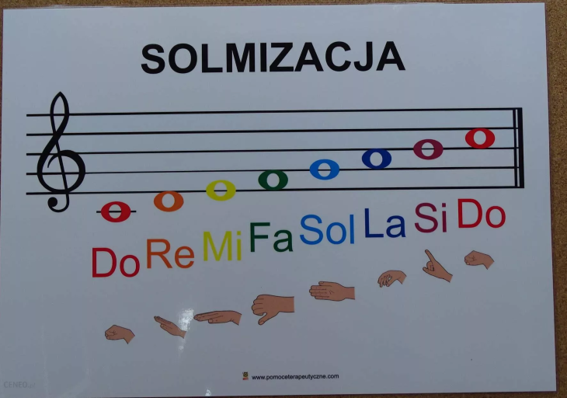

(Źródło: <https://www.ceneo.pl/55154719;pla?se=YxWbm1iqQxdyrhZALD2q02WnsAqEsNg5&gclid=EAIaIQobChMI753u496m6QIVS5SyCh01Eg-oEAYYASABEgLdWvD_BwE#tab=click&shop=147428858>)

1. Śpiewanie piosenek- zapraszamy dziecko do wspólnego śpiewania znanych przez dzieci piosenek. Dziecko podaje swoje propozycje i śpiewa piosenki. Można również zaproponować dziecku śpiewanie melodii wybranej piosenki z użyciem dowolnej sylaby, np. „la, la, la”, „fa, fa, fa”.
2. „Foka”- zabawa relaksacyjna. Nauka odpoczywania, zachęcamy dziecko do wyciszenia.

„FOKA”- czytamy dziecku wierszyk Beaty Kamińskiej.

*W morzu pływała foka:*

*-Pragnę widzieć świat z wysoka!*

*Zanurkowała między falami*

*i podziwiała dno z muszelkami.*

W tle słychać muzykę relaksacyjną. Dziecko kładzie się na brzuchu, druga osoba gładzi jego plecy dłońmi, naśladując ruchem pływającą fokę. W tym czasie czytamy wierszyk. Można też zamienić się z dzieckiem miejscami.

Muzyka relaksacyjna- propozycja:

<https://www.youtube.com/watch?v=TCzWJCcB8kI>

1. „Kolorowy smok”- praca konstrukcyjna według wzoru z wykorzystaniem Wyprawki trzylatka nr 37.

Potrzebne będą również kolorowe kółka oraz klej.

Składamy kółka na połowę. Smarujemy klejem tylko jedną połowę. Tak złożone koła trzeba nakleić obok siebie na wypchniętego wcześniej smoka. Należy przymocować skrzydła (włożyć w wyznaczony otwór).

Zabawa ruchowa

Taka gra

Rodzic stoi na dywanie naprzeciwko dziecka i mówi słowa „To jest taka gra, zrób dokładnie to co ja”, pokazuje jakieś ćwiczenie gimnastyczne/jakiś ruch. Dziecko naśladuje. Na koniec zabawy powtarzamy rymowankę „Wszystko dobrze powtórzyłeś, na oklaski zasłużyłeś!”.